
五邑大学计算机学院
School of Computer Science

操作系统实验 报告

实验项目： 银行家算法
学 院： 计算机学院
专 业： 通信工程
班 级： 170810
学 号： 3217000233
姓 名： 赵敏璇
- 实验目的
加深了解死锁概念，体会产生死锁的原因，掌握避免死锁的具体实施方法。

- 实验内容
编写一个系统动态分配资源的模拟程序，采用银行家算法有效地避免死锁的发生。要求程序能够在进程提出资源申请后判断系统是否处于安全状态，如果安全则打印资源分配表和安全序列；如果不安全则输出不能分配的提示。
提示：
- 银行家算法可参阅教材和课件。
- 利用文件读写操作配置系统状态。
- 利用动态内存分配解决资源和进程数量动态变化的问题。

- 系统开发和运行环境
表2-1 软件环境及配置说明
操作系统 | Windows 7
编程语言及工具 | JavaScript(jQuery)，IE9以上/FireFox/ Chrome
配置文件 | 文件目录下的testfile.txt
备注

- 程序设计
  - 数据结构
var Max = []
var Allocation = []
var Need = []
var Resource
var Available
var Request
var safe = []
var Work_Allocation = []
var P = ['P0', 'P1', 'P2', 'P3', 'P4']
function run() {
Work_Allocation = [] //可分配资源+进程释放的已分配资源
Max = getMaxArr() //最大需求资源
Allocation = getAllocationArr() //已分配资源
Need = getNeedArr(Max, Allocation) //需求资源
Resource = getResource() //总资源数
Available = getAvailable() //可利用资源
Request = getRequest() //请求资源
}
1、可利用资源向量Available。这是一个数组对象，其中的每一个属性代表一类可利用资源数目，其初始值是系统中所配置的该类全部可用资源的数目，其数值随该类资源的分配和回收而动态的改变。如果Available.j=K,则表示系统中现有Rj类资源K个。
2、最大需求矩阵Max。这是一个n*m的矩阵，它定义了系统中n个进程中的每一个进程对m类资源的最大需求。如果Max[i].j=K；则表示进程i需要Rj类资源的最大数目为K。
3、分配矩阵Allocation。这也是一个n*m的矩阵，它定义了系统中每一类资源当前已分配给每一进程的资源数。如果Allocation[i].j=K，则表示进程i当前已分得Rj类资源的数目为K。
4、需求矩阵Need。这也是一个n*m的矩阵，用以表示每一个进程尚需的各类资源数。如果Need[i,j]=K,则表示进程i还需要Rj类资源K个，方能完成任务。
上述三个矩阵间存在下述关系：Need[i].j=Max[i].j-Allocation[i].j

  - 主要算法设计
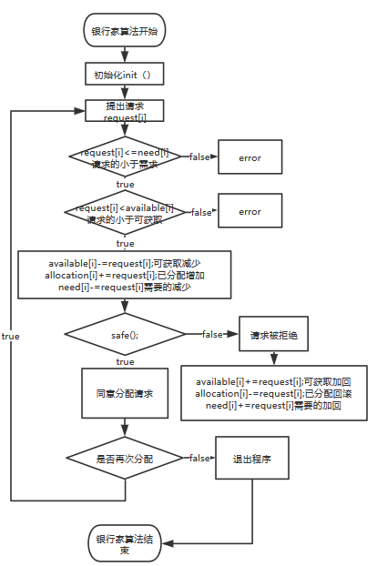

银行家算法流程图
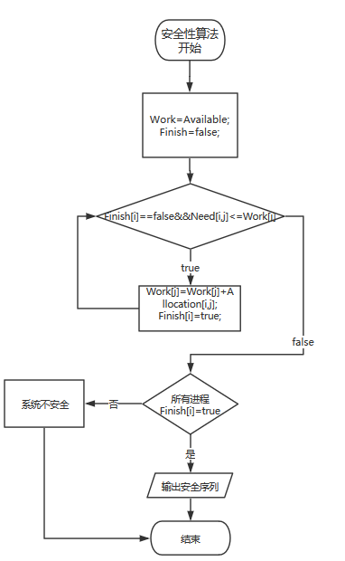
安全性序列算法流程图

- 程序实现
  - Html（index.html）
<!DOCTYPE html>
<html lang="en">
<head>
<meta charset="UTF-8">
<title>银行家算法</title>
<link href="css/bootstrap.min.css" rel="stylesheet" />
<script src="js/jquery.js"></script>
<script src="js/bootstrap.min.js"></script>
</head>
<body>
<form name="a" class="form-horizontal">
<fieldset>
<div id="legend">
<legend class="">银行家算法</legend>
</div>
.....
.....
<input type="file" name="upload" id="upload" accept="text/plain"/>
......
<button type="button" onclick="run()" class="btn btn-success">运行</button>
......
<button type="button" onclick="reset_all()" class="btn btn-warning">重置</button>
......
</fieldset>
</form>
<textarea class="mytextarea" name="" placeholder="输出结果..." id="print" cols="100" rows="100" style="width:99%"></textarea>

  - Css层叠样式表(bootstrap.min.css)
用了轻量级的bootstrap，根据bootstrap中文文档进行布局和添加相应的样式。
文档链接：https://v3.bootcss.com/

例如：
默认栅格系统
<div class="row">
<div class="span4">...</div>
<div class="span4">...</div>
<div class="span4">...</div>
</div>

输入框(中等大小)
<input class="input-medium" type="text" placeholder="...">

多行文本框
<textarea class="mytextarea" name="" placeholder="输出结果..." id="print" cols="100" rows="100" style="width: 99%"></textarea>

按钮
<button type="button" onclick="run()" class="btn btn-success">运行</button>

  - Javascript、jquery(banker.js)
/*************************************************
函数名: getFileContent
函数功能: 读取数据文件的内容
输入参数:
fileInput：上传的文件对象
callback：回调函数，回调读取完的数据结果。
函数返回值: 读取完的结果
处理说明:
以文本方式顺序读取文件内容；
再把读取出来的内容用数组的split() 方法把一个字符串分割成字符串数组存入数组中；
最后用jQuery的val()方法设置输入框的值。
*************************************************/
var getFileContent = function (fileInput, callback) {
if (fileInput.files && fileInput.files.length > 0 && fileInput.files[0].size > 0) {
var file = fileInput.files[0];
if (window.FileReader) {
var reader = new FileReader();
reader.onloadend = function (evt) {
if (evt.target.readyState == FileReader.DONE) {
callback(evt.target.result);
}
};
reader.readAsText(file, 'gbk');
}

}
};
document.getElementById('upload').onchange = function () {
getFileContent(this, function (str) {
var f = [];
f = str.split(" ");
$("input[name='AM']").val(f[0]);
$("input[name='BM']").val(f[1]);
$("input[name='CM']").val(f[2]);
$("input[name='DM']").val(f[3]);
$("input[name='EM']").val(f[4]);
$("input[name='AA']").val(f[5]);
$("input[name='BA']").val(f[6]);
$("input[name='CA']").val(f[7]);
$("input[name='DA']").val(f[8]);
$("input[name='EA']").val(f[9]);
$("input[name='resource']").val('10,5,7');
$("input[name='request']").val('');
$("#process_num").val('-1');
});
};

/*************************************************
函数名: getNeedArr
函数功能: 得到各个进程的需求资源Need
输入参数:
Max：最大资源
Allocation：已分配资源
函数返回值: need
处理说明:
最大资源数组对象Max的属性A/B/C分别-已分配资源数组对象Allocation的属性A/B/C，将结果存入need数组对象中。
*************************************************/
function getNeedArr(Max, Allocation)

/*************************************************
函数名:getMaxArr
函数功能: 得到各个进程的最大资源max
输入参数: 无
函数返回值: 无
处理说明:
创建max数组，将各个进程最大资源存入数组，返回数组对象。
*************************************************/
function getMaxArr()

/*************************************************
函数名:getAllocationArr
函数功能: 得到各个进程的已分配资源Allocation
输入参数: 无
函数返回值: 无
处理说明:
创建allocation数组，将各个进程已分配资源存入数组，返回数组对象。
*************************************************/
function getAllocationArr()

/*************************************************
函数名: tryAllot
函数功能: 尝试分配请求的资源
输入参数:
process_num：选择的请求进程（0-4）
request：请求资源的对象
函数返回值: ture/false
处理说明:
判断请求资源是否小于需求资源和请求资源是否小于可用资源，是的话返回ture，否的话输出分配失败并且返回false。

*************************************************/
function tryAllot(Request.process_num, Request.data)

/*************************************************

函数名: doAllot
函数功能: 分配请求资源
输入参数:
process_num：选择的请求进程（0-4）
request：请求资源的对象
函数返回值: 无
处理说明:
可分配资源Available对象的属性A/B/C分别-请求资源request对象的属性A/B/C。
已分配资源Allocation数组对象的属性A/B/C分别-请求资源request对象的属性A/B/C。
需要资源Need数组对象的属性A/B/C分别-请求资源request对象的属性A/B/C。

*************************************************/
function doAllot(process_num, request)

/*************************************************
函数名: tryAllot
函数功能: 尝试分配请求的资源
输入参数:
process_num：选择的请求进程（0-4）
request：请求资源的对象
函数返回值: ture/false
处理说明:
判断请求资源是否小于需求资源和请求资源是否小于可用资源，是的话返回ture，否的话输出分配失败并且返回false。

*************************************************/
function tryAllot(process_num, request)

/*************************************************
函数名: Safe
函数功能: 算出安全性序列
输入参数: 无
函数返回值: true/false
处理说明:
创建work数组，将进程的可分配资源存入数组中。
循环判断是否有足够的资源分配给该进程。
是：将该进程释放的已分配资源Allocation+可分配资源work，并且用splice方法将结果插入Work_Allocation数组对象中。
进程都分配成功返回true否则返回false。

*************************************************/
function Safe()

- 程序运行演示
  - 初始化页面
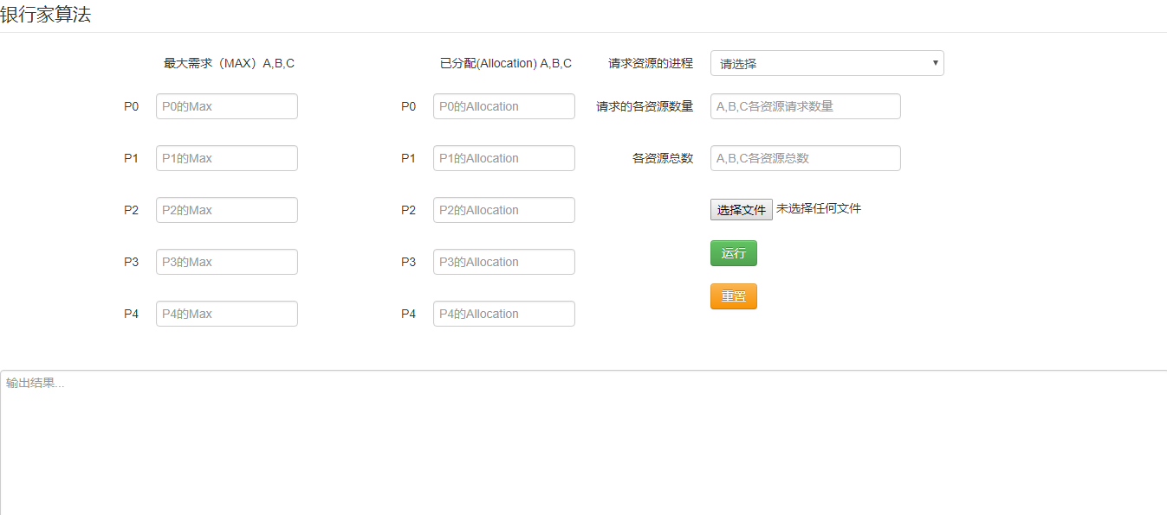

  - 读取文件数据
点击

选择testfile.txt文件
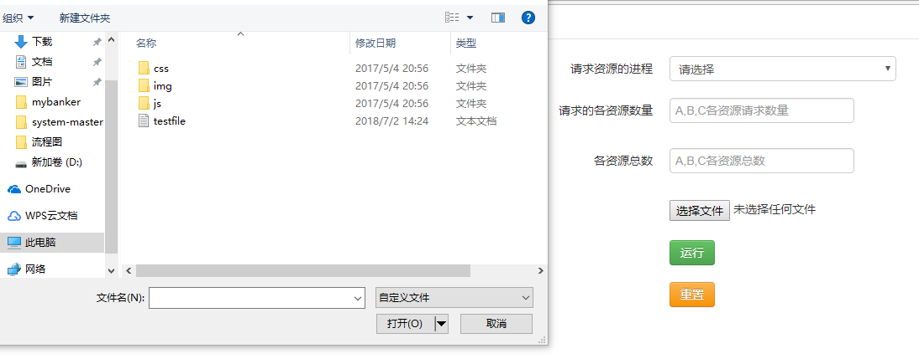

输出结果：
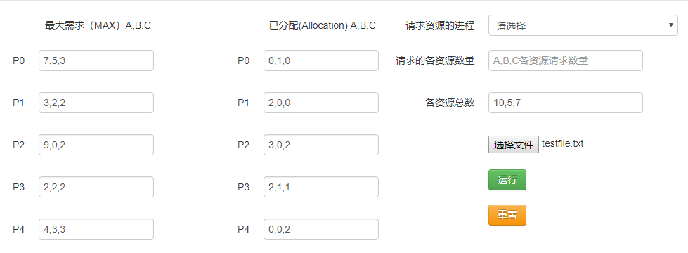

  - 选择进程并输入请求资源数量

输出结果：
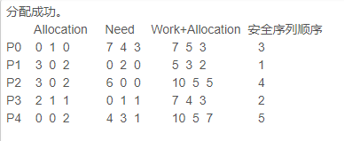
  - 重置
点击重置按钮

输出结果：
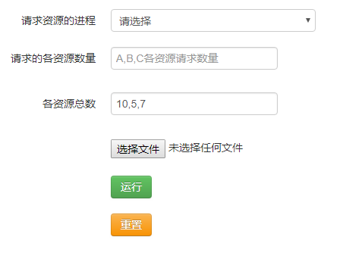

  - 清空
点击清空按钮，将输出框内容情况

输出结果：



- 实验总结
(1) 用前端的html+bootstrap+javascript+jquery完成此次实验。
(2) 支持文件的读取操作，以文本方式读取数据。
(3) 用bootstrap渲染页面，简洁美观。
(4) 从文件加载数据时采用了动态内存分配方式。
(5) 用jQuery操作DOM对象，代码量减少。

